.Yemen Scénario mise à jour 2
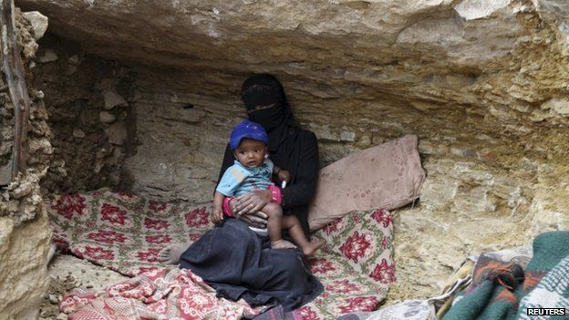
La situation au Yemen est en train de devenir encore plus insupportable. De terribles nouvelles nous parviennent tous les jours. Durant la soirée, un mariage a été touché par des tirs aériens, tuant au moins 50 personnes. Les media ont largement couvert ce fait divers. Des rapports non confirmés font état d’une épidémie de rougeole dans le gouvernorat de Dhamar, qui a affecté 100 enfants, incluant quelques décès. Cette information a été émise par le Ministère de la Santé du gouvernorat de Dhamar.
Au cours du mois passé, sept bateaux apportant des voyageurs somaliens sont arrivés sur la côte du sud, à 100-200km d’Aden. Parmi eux, de nombreuses personnes n’étaient pas informées de la situation de conflit ou rapportent que les passeurs avaient minimisé les faits. De nombreux arrivants se sont évaporés parmi la population sans être enregistrés par une des agences présentes sur place. Ceux qui ont été enregistrés, déclarent être venus à la recherche de protection, de travail ou pour transiter vers d’autres pays. Il y a des récits de corps échoués sur les côtes de la mer rouge. Simultanément, des personnes entreprennent le voyage périlleux inverse partant du Yemen pour la Somalie ou Djibouti.
La nouvelle année scolaire devait commencer cette semaine, mais 3.500 écoles demeurent fermées. Certaines écoles hébergent des personnes déplacées internes (IDP) et d’autres sont occupées par des groupes armées. Plus tôt dans l’année, 1,6 millions d’élèves n’ont pas pu passer leurs examens de fin d’année. Un nombre croissant de récits font état du recrutement d’enfants dans des groupes armés, que ce soit volontaire ou de force. Amnesty International rapporte des cas de munitions non explosées (UXO) à mesure que les combats s’intensifient. Ils ont également affirmé que des armes à sous-munitions sont utilisés par la Coalition, ce que cette dernière dément.
La saison des semis a débuté dans plusieurs régions du pays. La semaine dernière, trois pêcheurs ont été tués lors d’un tir de roquette qui a touché leur embarcation. Les villes et villages débordent de déchets non ramassés. À Sana’a, on observe des files d’attente allant jusqu’à 3km pour du carburant. Plusieurs rapports font état de personnes dormant dans leurs voitures plusieurs jours, en attendant d’accéder aux pompes. La vie des gens ordinaires devient de plus en plus difficile, même dans des régions qui sont moins touchées par les violences. Là où de la nourriture est encore disponible, les prix de l’alimentation sont totalement hors de contrôle. Le prix de la farine de blé, qui est disponible seulement dans la moitié du pays, a été multiplié par cinq par rapport à avant la crise.
La crise est conditionnée par la situation lié aux carburants, forçant quasiment le pays quasiment à l’arrêt. Les entreprises locales qui gèrent l’eau rapportent qu’il y aura bientôt une totale de diesel. Les stocks de médicaments sont extrêmement bas et plus de 60 centres de soin ont fermés au niveau national à cause d’une combinaison de manque de carburant, d’eau potable, de marchandise ou d’effectifs.
Des collaborateurs de terrain nationaux et internationaux, affiliés au cluster, n’ont pas donné de nouvelles depuis plusieurs semaines. En plus de soulever des préoccupations légitimes sur leur bien-être, cela signifie que nous n’avons pas de comptes-rendus sur leurs activités.
Malgré tout cela, le coordinateur des secours d’urgence (ERC) a malheureusement révisé son avis initial sur l’allocation du Fond Central d’Intervention d’Urgence (CERF), du fait de plusieurs urgences majeures simultanées. Si la demande est acceptée, 25m$ seront débloqués pour des activités d’assistance vitale urgentes.
On rappelle au Mécanisme de Coordination Inter Cluster (ICCM) que les clusters ne doivent pas faire de demandes directes pour recevoir un financement de la part du CERF, cependant, ils peuvent se joindre à des agences de l’ONU pour mettre en œuvre des programmes qui ont reçus un financement. Des agences éligibles sont actuellement en discussion avec des partenaires chargés de la mise en œuvre dans des réunion séparées en ce moment.

